Как помочь ребенку преодолеть свой страх с помощью арт-терапии.

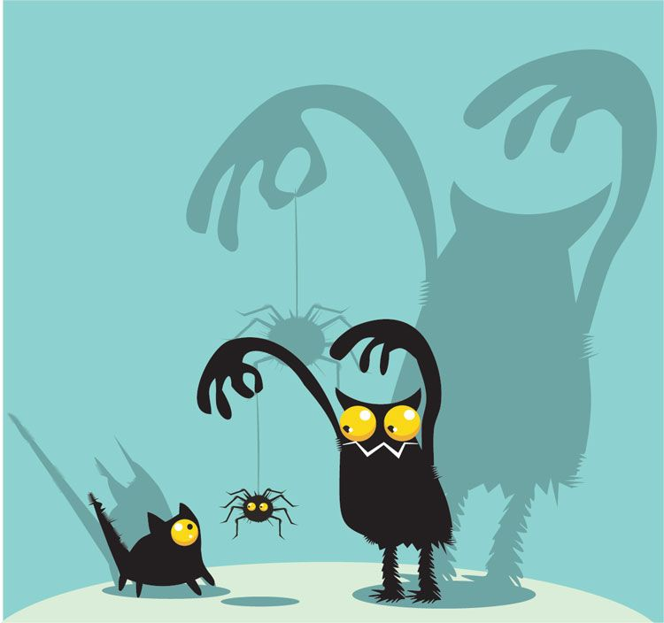
Страх — внутреннее состояние, обусловленное грозящим реальным или предполагаемым бедствием.
Каждый сталкивается со страхом.
У страха есть крайне важная полезная функция — он помогает действовать в ситуациях, опасных для жизни.
Важно понимать, что большинство страхов не имеют отношения к реальной опасности и не угрожают жизни человека. Но оставаясь неосознанными, они побуждают человека оставаться в постоянном напряжении, в стрессе.

Терапия страха:
Можно делать разными способами: выражать на бумаге свои страхи в виде слов и фраз; выражать их в виде рисунка на бумаге или песке (разновидность арт-терапии); выражать их в глине в виде статуэток (разновидность арт-терапии); просто проговаривать свои страхи (разновидность психоанализа); не столь важно.

Упражнение для проработки страха для детей.
Эта техника позволяет проработать на бессознательном уровне достаточно сильный страх. Для её выполнения потребуется: чистый лист бумаги и цветные карандаши или краски. Выполнять ее нужно совместно - родитель и ребенок.
В этой технике нужно спросить у ребенка какой у него есть страх, который больше всего беспокоит его, и попросить изобразить его на бумаге. А также рядом со страхом изобразить (конечно, в упрощенной форме) самого себя. Для этого Вам помогут следующие вопросы, которые задаются ребенку:
- Если бы твой страх можно было выразить на бумаге, на что он был бы похож?
- Где ты находишься по отношению к своему страху?
После того, как ребенок нарисует свой страх, внимательно взгляните на рисунок. Проанализируйте его вместе с ребенком. Для этого Вам помогут следующие вопросы:
- Какие из деталей рисунка самые страшные?
- Что можно сделать с ними, чтобы они не были такими страшными?
- Как нужно изменить рисунок, чтобы из страшного он превратился в обычный или даже смешной?
- Если бы твой страх уменьшился до крохотного размера, каким бы ты стал на этом рисунке? И где бы тогда по отношению ко тебе находился бы этот страх?
Когда закончите. посмотрите внимательно на рисунок. Спросите ребенка. что ему хочется с сделать с рисунком своего страха? Можно разорвать и выбросить, сжечь, дорисовать до позитивного образа (сделать из пугающего смешной), можно закрасить поверх яркой краской.
Сделать с рисунком то, что ему захочется.
После проделанной работы ребенок должен почувствовать облегчение в отношении своего страха.

